Yummy Food Market 광고 성과 효율 분석 및 광고비 최적화 전략
매체별·카테고리별·상품별 CTR·전환율·ROAS 진단 및 실행 전략 제안

Executive Summary
Yummy Food Market의 2025년 9월 한 달간 4개 매체 × 3개 카테고리 × 6개 상품에 걸친 광고 집행 데이터를 분석한 결과, 전체 광고비 중 상당 부분이 특정 매체에 비효율적으로 집중되어 있는 반면, 일부 매체·카테고리·상품 조합은 평균을 크게 상회하는 성과를 내고 있음을 확인했습니다. 전체 통합 ROAS는 3.39로, 광고비 1원당 매출 3.39원을 창출하고 있으나 매체 간 격차가 매우 큽니다.
가장 비효율적인 매체는 네이바로, 광고비 비중 27.79% [1]를 차지하면서도 ROAS가 2.35로 4개 매체 중 최저입니다. 반면 쿠빵은 광고비 비중 41.62% [2]로 가장 많이 투입되면서도 ROAS 4.14로 가장 높아 효율적인 집행 구조를 보이고 있습니다. 평균 ROAS에 미달하는 매체(네이바, 아마존)의 광고비 합계는 176,375,000원으로 [3] 전체 광고비의 45.42% [4]에 달해, 예산 재배분을 통한 효율 개선 여지가 매우 큽니다.
본 보고서는 매체·카테고리·상품·교차(매체×카테고리) 다차원 분석을 통해 광고비가 효율적으로 쓰이는 구간과 낭비되는 구간을 수치로 대비하고, 우선순위와 기대 효과를 포함한 실행 가능한 광고비 최적화 전략 3가지를 제안합니다.

데이터 개요
분석에 사용된 데이터는 2025년 9월 한 달간(30일) 4개 매체(쿠빵, 컬삼, 아마존, 네이바) × 3개 카테고리(신선식품, 건강식품, 간편식) × 6개 상품에 대해 일별로 집계된 광고 성과 로그로, 총 720행으로 구성되어 있으며 결측치와 0분모(노출 0건, 클릭 0건) 사례는 발견되지 않아 전 구간에서 CTR·전환율·ROAS 계산이 안정적으로 가능했습니다.
핵심 지표는 column_definitions.json에 명시된 정의에 따라 집계 구간에서는 단순 평균이 아닌 가중평균(SUM/SUM) 방식으로 산출했습니다. CTR = 클릭수/노출수, 전환율(CVR) = 전환수/클릭수, ROAS = 매출액/광고비용, CPC = 광고비용/클릭수, CPA = 광고비용/전환수로 정의하며, 모든 집계는 분모가 0이 되는 경우가 없어 별도의 예외 처리 없이 계산되었습니다.
분석 기간 전체 광고비는 388,296,000원 [5], 전체 매출액은 1,316,606,500원이며 [6], 통합 CTR 1.80% [7], 통합 전환율 4.67% [8], 통합 ROAS 3.39를 전체 성과의 비교 기준선(벤치마크)으로 사용합니다. 통합 CPC는 277원 [9], 통합 CPA는 5,927.4원입니 [10]다.

매체별 광고 성과 분석
매체별로 광고비 투입 규모와 실제 성과(ROAS)가 얼마나 일치하는지는 효율 진단의 가장 핵심적인 축입니다. 아래 차트는 4개 매체의 광고비 점유율과 ROAS를 함께 비교하여 '돈을 많이 쓰는 곳'과 '효율이 높은 곳'이 일치하는지를 보여줍니다.
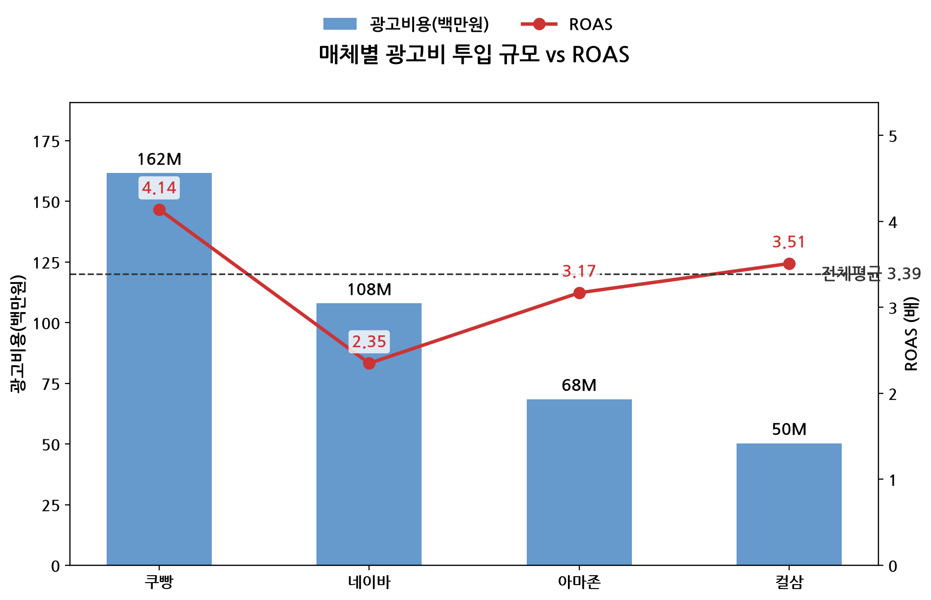
그림 1: 매체별 광고비 vs ROAS 비교
쿠빵은 광고비 비중 41.62% [2]로 4개 매체 중 가장 많은 예산이 투입되고 있으며, 동시에 ROAS 4.14로 전체 평균(3.39 [11])을 크게 상회하는 가장 효율적인 매체입니다. 매출 점유율 역시 50.86% [12]로 광고비 비중보다 높아 '쓴 돈보다 더 버는' 이상적인 구조를 보입니다. 반면 네이바는 광고비 비중 27.79% [1]를 차지하지만 ROAS는 2.35로 4개 매체 중 최저이며, 매출 점유율은 19.27% [13]에 그쳐 투입 대비 산출이 가장 부진한 매체입니다.
아마존(ROAS 3.17 [14], 광고비 비중 17.63% [15])도 전체 평균에 소폭 미달하는 반면, 컬삼은 광고비 비중 12.96% [16]로 가장 적은 예산을 쓰면서도 ROAS 3.51로 평균을 상회해 효율적인 소규모 운영 매체로 분류됩니다. 네이바는 CTR 3.21% [17]로 4개 매체 중 가장 높지만 전환율은 2.13% [18]로 가장 낮아, 클릭은 많이 유도하지만 실제 구매로 이어지지 않는 전형적인 '클릭 낭비형' 패턴을 보입니다. 이는 랜딩페이지 또는 타겟팅 품질 문제를 시사합니다.
매체별 CPA(전환당 비용)에서도 이 격차가 뚜렷합니다. 네이바의 CPA는 8,871.0원으로 [19] 전체 평균(5,927.4원 [10])보다 49.7% 높아 전환 1건을 얻기 위해 가장 많은 비용을 쓰는 매체이며, 반대로 쿠빵의 CPA는 5,031.9원으로 [20] 가장 낮아 전환 효율이 가장 뛰어납니다.

카테고리별 광고 성과 분석
카테고리 단위에서는 매체 간 격차에 비해 성과 차이가 상대적으로 작지만, 전환 퍼널(CTR→전환율→ROAS)의 구조적 차이는 뚜렷하게 나타납니다. 아래 차트는 3개 카테고리의 CTR, 전환율, ROAS를 함께 비교합니다.
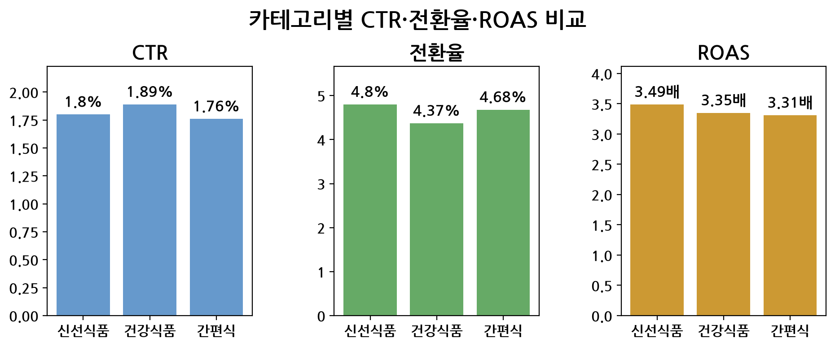
그림 2: 카테고리별 CTR·전환율·ROAS 비교
신선식품은 광고비 비중 38.28% [21]로 가장 큰 예산이 투입되며 ROAS 3.49로 전체 평균을 상회하는 가장 효율적인 카테고리입니다. 건강식품은 광고비 비중 25.87% [22]로 가장 적게 투입되지만 ROAS 3.35로 평균에 근접한 수준을 유지하고 있으며, 특히 아마존 매체와 결합할 때 극도로 높은 효율을 보입니다(교차분석 참조). 간편식은 광고비 비중 35.84% [23]로 두 번째로 큰 예산이 투입되지만 ROAS는 3.31로 3개 카테고리 중 가장 낮습니다.
전환 퍼널 관점에서는 건강식품의 CTR이 1.89% [24]로 가장 높지만 전환율은 4.37% [25]로 가장 낮아, 노출·클릭 단계에서는 매력적이지만 전환 단계에서 이탈이 상대적으로 큰 구조를 보입니다. 반대로 간편식은 CTR 1.76% [26]로 가장 낮지만 전환율 4.68% [27]로 상대적으로 양호해, 클릭을 유도하는 소재보다는 전환 유도(장바구니/결제 전환) 쪽에 강점이 있는 카테고리로 해석됩니다.

상품별 광고 성과 분석
상품 단위로 내려가면 ROAS 상·하위 격차가 더 세밀하게 드러납니다. 아래 차트는 6개 상품의 ROAS를 랭킹 형태로 비교합니다.
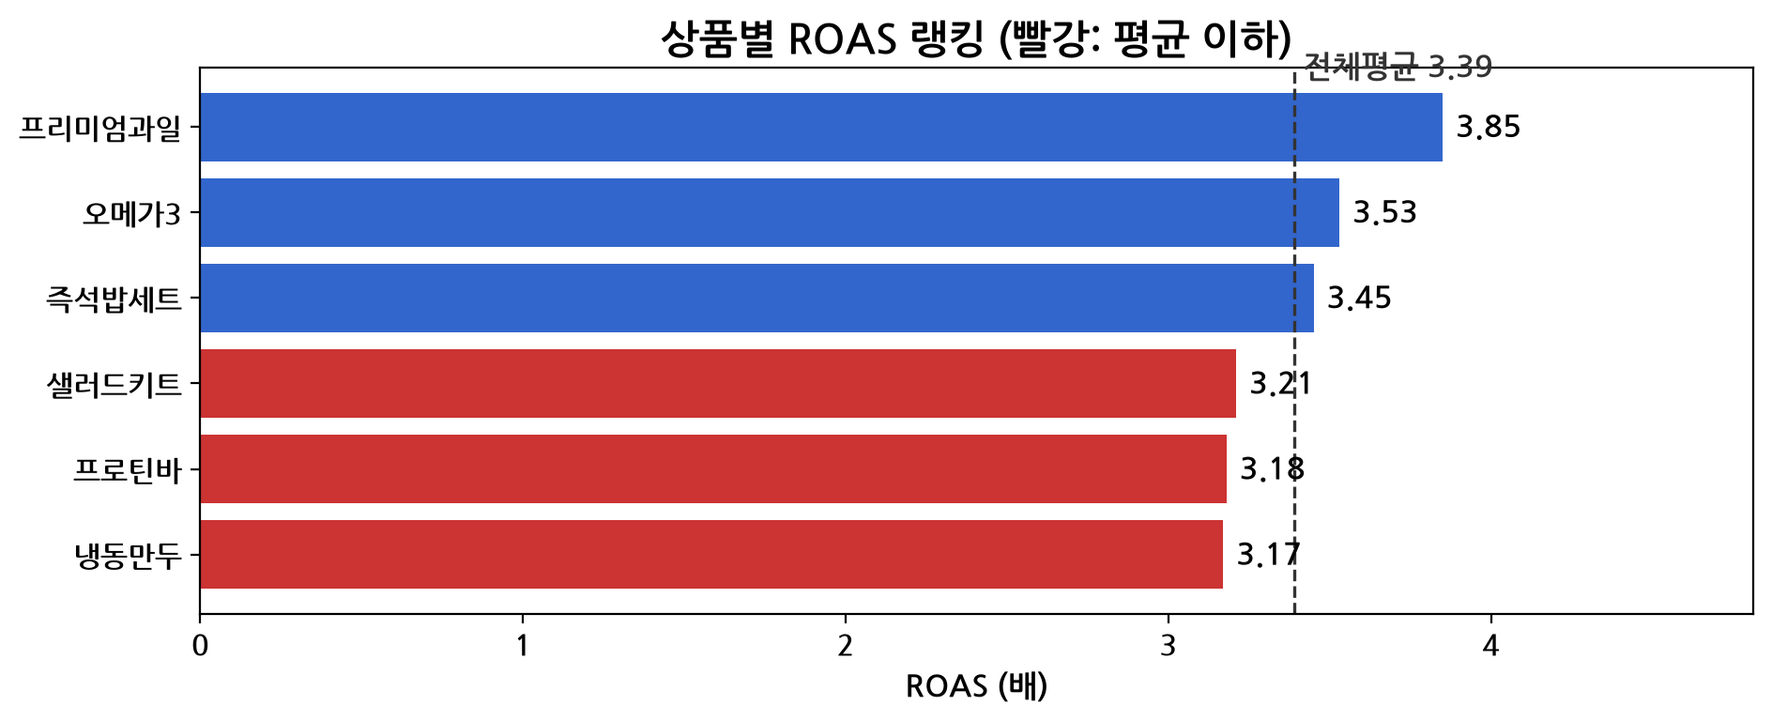
그림 3: 상품별 ROAS Top/Bottom 랭킹
프리미엄과일(신선식품)이 ROAS 3.85로 전체 상품 중 가장 높은 효율을 보이며, 광고비 투입 규모는 65,025,000원으로 [28] 중간 수준입니다. 오메가3(건강식품) 역시 ROAS 3.53으로 양호한 성과를 내고 있습니다. 반면 냉동만두(간편식)는 ROAS 3.17로 6개 상품 중 가장 낮으며, 광고비는 69,648,000원으로 [29] 가장 많이 투입되고 있어 '많이 쓰지만 가장 덜 버는' 상품에 해당합니다. 프로틴바(건강식품) 역시 ROAS 3.18로 하위권에 속합니다.
광고비 투입 규모와 효율성 간의 관계를 더 명확히 보기 위해, 아래 버블 차트는 광고비(X축) 대비 ROAS(Y축)를 매체별로 표시하고 버블 크기로 매출 규모를 함께 나타냅니다.
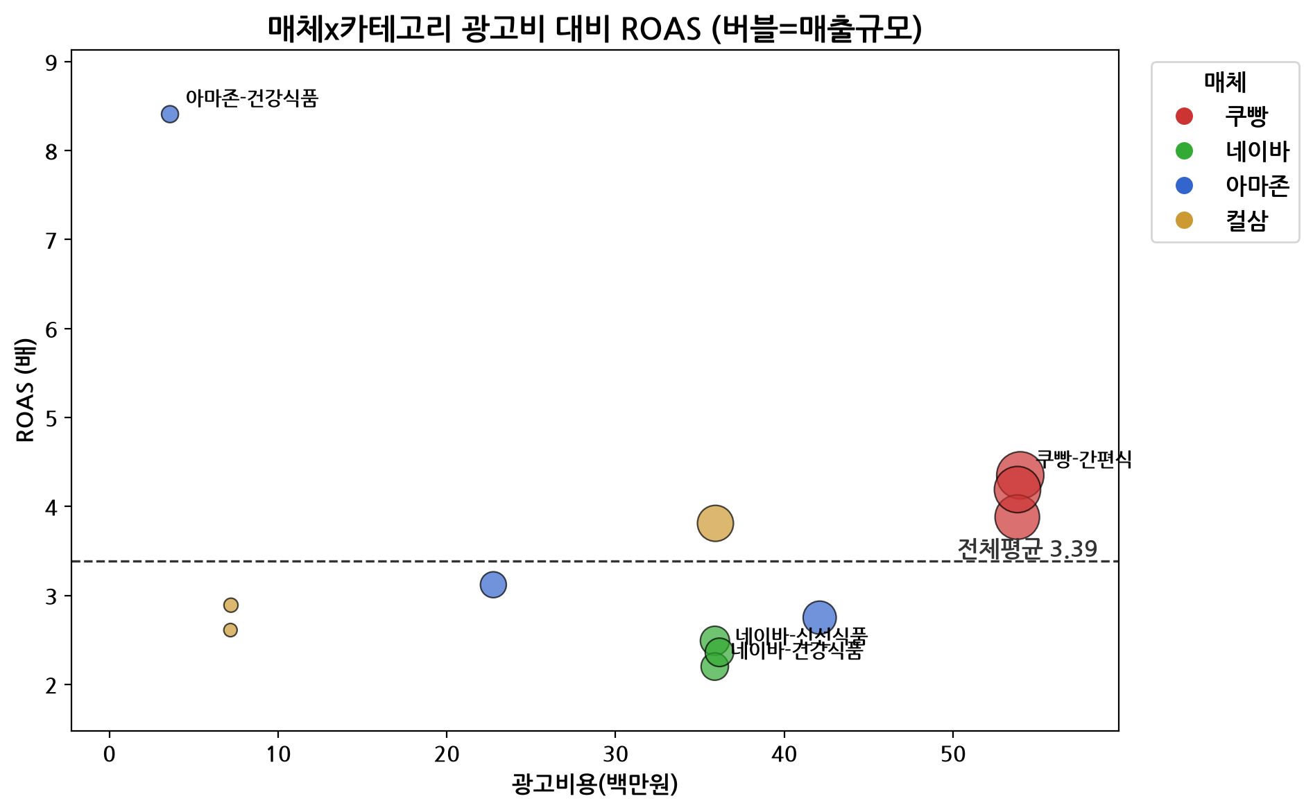
그림 4 [30]: 광고비 vs ROAS 버블 차트 (버블 크기=매출 규모)
이 차트에서 쿠빵은 가장 큰 버블(최대 매출 규모)이 가장 높은 ROAS 구간에 위치해 '규모의 경제'와 '효율'을 동시에 달성한 매체임을 시각적으로 확인할 수 있습니다. 반대로 네이바는 비교적 큰 광고비 투입에도 버블이 작고 ROAS가 낮은 위치에 있어, 투입 규모 대비 매출 전환이 부진함을 보여줍니다. 광고비 규모와 ROAS 간 피어슨 상관계수는 -0.376으로 약한 음의 상관을 보이는데, 이는 '광고비를 많이 쓸수록 반드시 효율이 떨어진다'는 일반적 명제보다는 매체별 집행 품질 차이가 효율을 더 크게 좌우함을 시사합니다.

매체×카테고리 교차 분석 및 기간별 추이
매체 단독 분석이나 카테고리 단독 분석으로는 드러나지 않는 '숨은 고효율 조합'과 '숨은 저효율 조합'은 매체×카테고리 교차 분석에서만 발견됩니다. 아래 히트맵은 12개 매체×카테고리 조합의 ROAS를 보여줍니다.
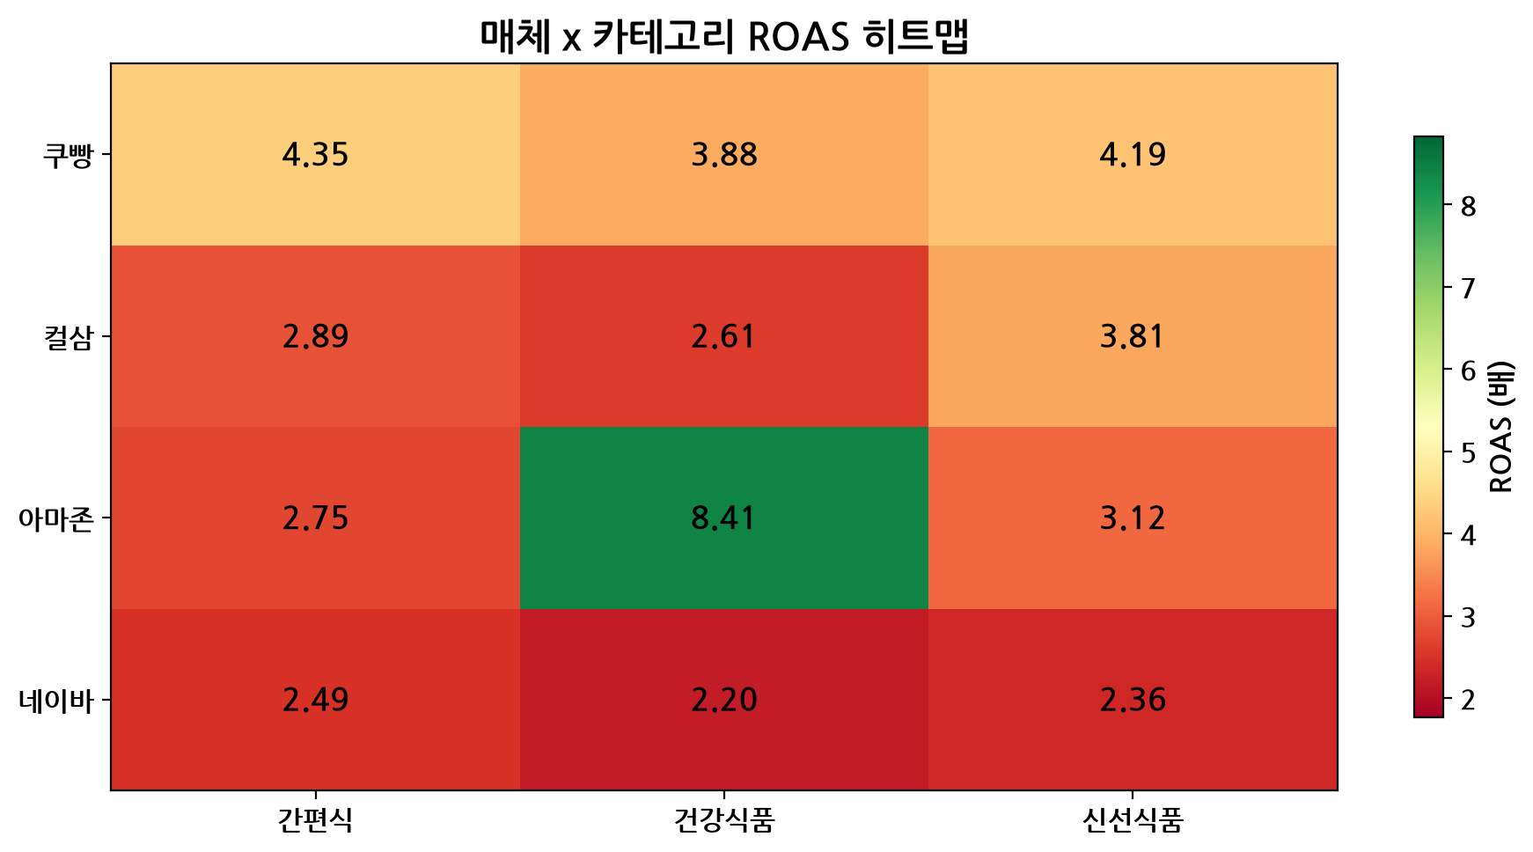
그림 5: 매체×카테고리 ROAS 히트맵
가장 두드러지는 발견은 아마존×건강식품 조합으로, ROAS 8.41로 전체 12개 조합 중 압도적인 최고치를 기록합니다. 이는 전체 평균(3.39 [11])의 약 2.5배에 달하는 수준이지만, 현재 이 조합에 투입되는 광고비는 3,594,000원에 불과해 전체 광고비(388,296,000원 [5])의 0.9%대 수준이며, 확대 여지가 매우 큰 '숨은 기회' 구간입니다. 반대로 네이바×건강식품 조합은 ROAS 2.2로 전체 조합 중 최저치를 기록해, 네이바 매체 전반의 비효율이 건강식품 카테고리에서 특히 심화됨을 보여줍니다.
네이바는 간편식(2.49 [31]), 건강식품(2.2 [32]), 신선식품(2.36 [33]) 세 카테고리 모두에서 ROAS가 2점대에 머물러 카테고리를 가리지 않는 구조적 비효율을 보이는 반면, 쿠빵은 간편식(4.35 [34]), 건강식품(3.88 [35]), 신선식품(4.19 [36]) 전 카테고리에서 고르게 높은 성과를 내고 있어 매체 자체의 운영 역량 차이가 카테고리 성과를 좌우하는 핵심 변수임을 시사합니다.
시간 흐름에 따른 성과 안정성도 확인했습니다. 아래 차트는 일별 ROAS 추이를 보여줍니다.
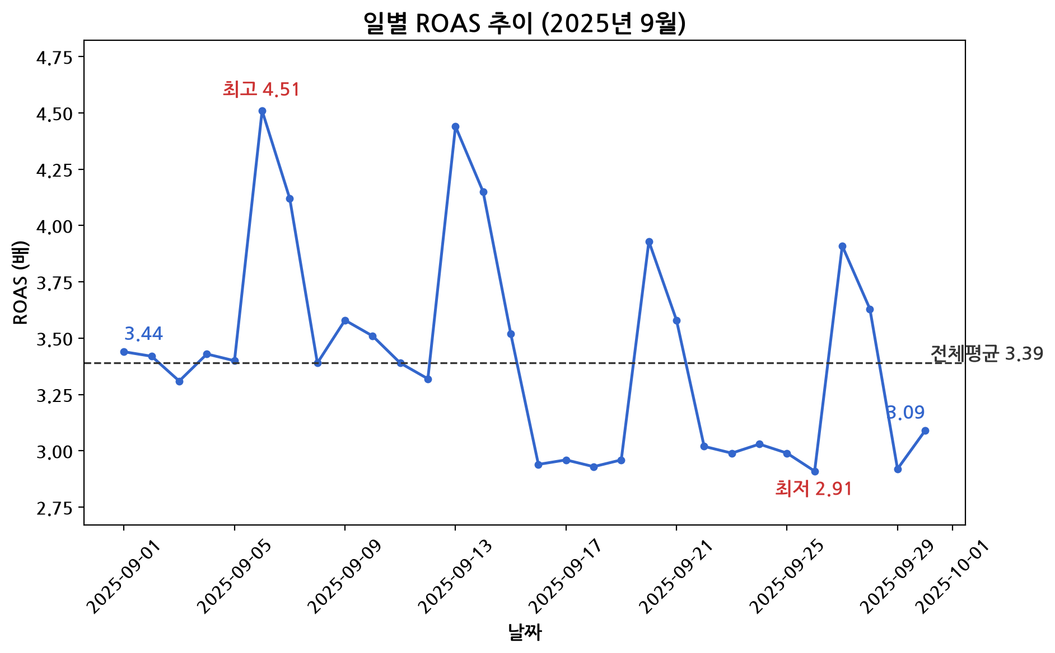
그림 6: 일별 ROAS 추이 (2025년 9월)
일별 ROAS는 최고 4.51 [37](9월 6일), 최저 2.91 [38](9월 26일) 사이에서 변동했으며, 표준편차는 0.458입니다. 특히 주말(토·일) 통합 ROAS는 4.0으로 평일 ROAS 3.17보다 26.2% 높게 나타나, 요일별 예산 배분을 조정할 경우 추가적인 효율 개선 여지가 있음을 보여줍니다.

광고비 효율·낭비 구간 진단
앞선 분석을 종합하면 광고비가 효율적으로 쓰이는 구간과 낭비되는 구간이 명확히 대비됩니다. 아래 표는 핵심 세그먼트를 효율/낭비 기준으로 정리한 것입니다.
구분 | 세그먼트 | 핵심 지표 | 비고
효율 (High) | 쿠빵 (매체) | ROAS 4.14 [42], 광고비 비중 41.62% [2] | 최대 예산 투입+최고 효율 동시 달성
효율 (High) | 아마존×건강식품 (교차) | ROAS 8.41 | 광고비 비중 0.9%대, 확대 여지 매우 큼
효율 (Medium) | 신선식품 (카테고리) | ROAS 3.49 [53], 광고비 비중 38.28% [21] | 전체 평균 상회
낭비 (High) | 네이바 (매체) | ROAS 2.35 [54], 광고비 비중 27.79% [1] | CTR 3.21% [17] 최고이나 전환율 2.13% 최저
낭비 (Medium) | 아마존 (매체) | ROAS 3.17, 광고비 비중 17.63% [15] | 평균(3.39) 소폭 미달
낭비 (Medium) | 냉동만두 (상품) | ROAS 3.17, 광고비 69,648,000원 | 6개 상품 중 투입 1위·효율 최저

정량적으로 보면, 전체 평균 ROAS(3.39 [11])에 미달하는 매체(네이바, 아마존)의 광고비 합계는 176,375,000원으로 [3] 전체 광고비(388,296,000원 [5])의 45.42% [4]에 달합니다. 이는 전체 광고비의 거의 절반이 평균 이하 효율 구간에 묶여 있다는 의미이며, 이 중 상당 부분이 재배분을 통해 더 높은 수익을 창출할 수 있는 잠재적 개선 대상입니다. 만약 네이바가 전체 평균 ROAS 수준(3.39 [11])을 달성했다면 추가로 112,203,650원의 [39] 매출 증분이 가능했을 것으로 추정됩니다.
낭비 패턴의 근본 원인은 CTR과 전환율 간의 구조적 미스매치에 있습니다. CTR과 전환율 간 피어슨 상관계수는 -0.898로 매우 강한 음의 상관을 보이는데, 이는 네이바처럼 '클릭은 많이 유도하지만 전환으로 이어지지 않는' 매체와 쿠빵처럼 '클릭은 적어도 전환이 잘 되는' 매체가 극명하게 대비됨을 통계적으로 뒷받침합니다. 실제로 전환율과 ROAS 간 상관계수는 0.549로 양의 상관을, CTR과 ROAS 간 상관계수는 -0.485로 음의 상관을 보여, ROAS를 좌우하는 핵심 변수는 클릭 유도력이 아니라 전환 유도력임을 시사합니다.

광고비 효율 개선 실행 전략 3가지
진단된 효율·낭비 구간을 토대로 실행 가능성과 기대 효과를 함께 고려한 3가지 전략을 우선순위별로 제안합니다. 모든 기대 효과는 보수적 가정(예산 조정폭 축소, 한계 ROAS 하향 적용, 전환율 개선 목표 완화)을 적용해 과대 추정을 방지했습니다.

전략 1 (1순위): 네이바 예산 축소 → 쿠빵 재배분
네이바는 광고비 비중 27.79% [1]를 차지하면서도 ROAS가 2.35로 최저이며, CTR-전환율 미스매치(상관계수 -0.898 [40])가 가장 뚜렷한 매체입니다. 네이바 예산의 30%인 32,377,500원을 [41] 쿠빵(ROAS 4.14 [42])으로 재배분하면 순매출 증분 57,955,725원이 [43] 기대되어, 세 전략 중 실행 난이도가 가장 낮고 효과가 즉시 나타나는 1순위 전략입니다.

전략 2 (2순위): 아마존×건강식품 조합 집중 확대
아마존×건강식품 조합은 ROAS 8.41로 전체 조합 중 최고 효율을 보이지만 현재 투입 광고비는 매우 작습니다. 이 조합의 예산을 50% 증액(1,797,000원 [44])하되, 예산 확대 시 통상 발생하는 한계수익 감소를 반영해 보수적 한계 ROAS 5.89 [45](원래 ROAS의 70% 수준)를 적용하면 기대 증분매출은 10,584,330원입니 [46]다. 투입 규모는 작지만 투자 대비 효율이 매우 높아 2순위로 분류합니다.

전략 3 (3순위): 네이바 전환율 개선 (랜딩/타겟팅 최적화)
네이바의 근본 문제는 예산 배분이 아니라 전환 구조 자체에 있습니다. 현재 전환율 2.13% [47]를 쿠빵과의 격차의 20%만 보수적으로 개선한다는 가정으로 목표 전환율 3.06% [48]를 설정하면, 네이바의 전환당 평균 매출(AOV) 20,850원을 [49] 적용해 추가 전환 5,308건 [50], 기대 증분매출 110,671,800원 [51](네이바 현재 매출 대비 43.6% [52])이 추정됩니다. 다만 이는 랜딩페이지 개선, 타겟팅 재설계 등 실행에 시간이 소요되는 구조적 개선이므로 3순위로 분류합니다.
아래 표는 3가지 전략의 우선순위, 실행 방법, 소요 리소스, 기대 효과, 측정 KPI를 종합한 것입니다.
우선순위 | 전략 | 실행 방법 | 소요 리소스 | 기대 효과 | 측정 KPI
1순위  (즉각 실행) | 네이바 예산 축소  →쿠빵 재배분 | 네이바 예산 30%(32,377,500원 [41])를 쿠빵으로 즉시 이전 | 매체 예산 조정 권한, 1주 내 집행 가능 | 순매출 증분 57,955,725원 [43] | 매체별 ROAS, 재배분 후 쿠빵 전환수
2순위  (단기 실행) | 아마존×건강식품  조합 확대 | 해당 조합 예산 50%(1,797,000원 [44]) 증액 및 소재 추가 테스트 | 소규모 추가 예산, 2주 내 집행 | 기대 증분매출 10,584,330원 [46] (보수적 한계ROAS 5.89 적용) | 조합별 ROAS, 전환수 증가율
3순위  (중기 과제) | 네이바 전환율 개선  (랜딩/타겟팅) | 랜딩페이지 개선, 타겟팅 재설계로 전환율 2.13%→3.06% [48] 목표 | UX/마케팅 리소스, 4~8주 소요 | 기대 증분매출 110,671,800원 [51] (네이바 매출의 43.6% [52]) | 네이바 전환율, CPA, 전환수

세 전략을 모두 실행할 경우 기대되는 총 증분매출은 약 1억 7,900만원 수준으로, 이는 전체 광고비(388,296,000원 [5])의 약 46%에 해당하는 규모입니다. 다만 전략 3은 구조적 개선이 선행되어야 효과가 발현되므로, 전략 1·2를 우선 실행하여 단기 효과를 확보한 뒤 전략 3을 병행하는 단계적 접근을 권장합니다.

결론
본 분석은 Yummy Food Market의 광고 성과 데이터를 매체·카테고리·상품·교차·시간의 다섯 가지 축에서 다각도로 검증하여, 광고비가 효율적으로 쓰이는 구간과 낭비되는 구간을 명확히 식별했습니다. 핵심 결론은 다음과 같습니다.
- 쿠빵은 광고비 비중 41.62% [2]·ROAS 4.14로 '많이 쓰고 가장 잘 버는' 매체이며, 아마존×건강식품 조합(ROAS 8.41)은 투입 비중이 작아 확대 여지가 매우 큰 숨은 기회입니다.
- 네이바는 광고비 비중 27.79% [1]를 차지하면서도 ROAS 2.35로 최저이며, 아마존을 포함한 두 매체의 평균 미달 광고비는 176,375,000원 [3](전체의 45.42% [4])에 달해 광고비 낭비의 핵심 구간입니다.
- CTR-전환율 상관계수 -0.898이 보여주듯, 비효율의 근본 원인은 노출·클릭 부족이 아니라 전환 단계의 구조적 미스매치이며, 이는 예산 재배분(전략 1·2)과 전환율 개선(전략 3)을 함께 추진해야 하는 이유입니다.
- 전략 1(네이바→쿠빵 재배분)을 최우선으로 즉시 실행하고, 전략 2(아마존×건강식품 확대)를 병행한 뒤, 전략 3(네이바 전환 구조 개선)을 중기 과제로 추진하는 단계적 로드맵을 권장합니다.
광고비 재배분과 전환 구조 개선을 병행할 경우, 전체 ROAS를 현재 3.39 수준에서 유의미하게 끌어올릴 수 있을 것으로 기대되며, 특히 평균 미달 구간(45.42% [4])의 비중을 축소하는 것이 향후 광고 운영의 핵심 과제입니다.

데이터 출처 및 계산 근거
[1] 네이바 매체 광고비 점유율(%): SUM(광고비용 by 매체)/SUM(전체 광고비용)*100
[2] 쿠빵 매체 광고비 점유율(%): SUM(광고비용 by 매체)/SUM(전체 광고비용)*100
[3] 전체 평균 ROAS 미달 매체(네이바,컬삼,아마존)의 광고비 합계: SUM(광고비용) WHERE 매체별ROAS < 전체ROAS(3.39)
[4] 전체 평균 ROAS 미달 매체 광고비 비중(%): SUM(광고비용 WHERE ROAS<3.39)/SUM(전체광고비용)*100
[5] 전체 총 광고비용: SUM(광고비용)
[6] 전체 총 매출액: SUM(매출액)
[7] 전체 통합 CTR(%): SUM(클릭수)/SUM(노출수)*100
[8] 전체 통합 전환율(%): SUM(전환수)/SUM(클릭수)*100
[9] 전체 통합 CPC(원): SUM(광고비용)/SUM(클릭수)
[10] 전체 통합 CPA(원): SUM(광고비용)/SUM(전환수)
[11] 전체 통합 ROAS: SUM(매출액)/SUM(광고비용)
[12] 쿠빵 매체 매출 점유율(%): SUM(매출액 by 매체)/SUM(전체 매출액)*100
[13] 네이바 매체 매출 점유율(%): SUM(매출액 by 매체)/SUM(전체 매출액)*100
[14] 아마존 매체 ROAS: SUM(매출액)/SUM(광고비용) by 매체
[15] 아마존 매체 광고비 점유율(%): SUM(광고비용 by 매체)/SUM(전체 광고비용)*100
[16] 컬삼 매체 광고비 점유율(%): SUM(광고비용 by 매체)/SUM(전체 광고비용)*100
[17] 네이바 매체 CTR(%): SUM(클릭수)/SUM(노출수)*100 by 매체
[18] 네이바 매체 전환율(%): SUM(전환수)/SUM(클릭수)*100 by 매체
[19] 네이바 매체 CPA(원): SUM(광고비용)/SUM(전환수) by 매체
[20] 쿠빵 매체 CPA(원): SUM(광고비용)/SUM(전환수) by 매체
[21] 신선식품 카테고리 광고비 점유율(%): SUM(광고비용 by 카테고리)/SUM(전체 광고비용)*100
[22] 건강식품 카테고리 광고비 점유율(%): SUM(광고비용 by 카테고리)/SUM(전체 광고비용)*100
[23] 간편식 카테고리 광고비 점유율(%): SUM(광고비용 by 카테고리)/SUM(전체 광고비용)*100
[24] 건강식품 카테고리 CTR(%): SUM(클릭수)/SUM(노출수)*100 by 카테고리
[25] 건강식품 카테고리 전환율(%): SUM(전환수)/SUM(클릭수)*100 by 카테고리
[26] 간편식 카테고리 CTR(%): SUM(클릭수)/SUM(노출수)*100 by 카테고리
[27] 간편식 카테고리 전환율(%): SUM(전환수)/SUM(클릭수)*100 by 카테고리
[28] 프리미엄과일 상품 총 광고비용: SUM(광고비용) by 상품명
[29] 냉동만두 상품 총 광고비용: SUM(광고비용) by 상품명
[30] 주말(토,일) 통합 ROAS: SUM(주말 매출액)/SUM(주말 광고비용)
[31] 네이바x간편식 교차 ROAS: SUM(매출액)/SUM(광고비용) by 매체,카테고리
[32] 네이바x건강식품 교차 ROAS: SUM(매출액)/SUM(광고비용) by 매체,카테고리
[33] 네이바x신선식품 교차 ROAS: SUM(매출액)/SUM(광고비용) by 매체,카테고리
[34] 쿠빵x간편식 교차 ROAS: SUM(매출액)/SUM(광고비용) by 매체,카테고리
[35] 쿠빵x건강식품 교차 ROAS: SUM(매출액)/SUM(광고비용) by 매체,카테고리
[36] 쿠빵x신선식품 교차 ROAS: SUM(매출액)/SUM(광고비용) by 매체,카테고리
[37] 일별 ROAS 최고치 (2025-09-06): MAX(일별 SUM(매출액)/SUM(광고비용))
[38] 일별 ROAS 최저치 (2025-09-26): MIN(일별 SUM(매출액)/SUM(광고비용))
[39] 네이바 매체가 전체 평균 ROAS(3.39) 수준이었을 경우의 매출 증분 추정치: (네이바 광고비 x 전체평균ROAS) - 네이바 실제매출
[40] CTR과 전환율 간 피어슨 상관계수: CORR(CTR, 전환율)
[41] 전략1: 네이바 예산 30% 축소 금액: 네이바 총광고비 x 0.30
[42] 쿠빵 매체 ROAS: SUM(매출액)/SUM(광고비용) by 매체
[43] 전략1: 네이바→쿠빵 예산 재배분 시 순매출 증분 추정: (축소금액 x 쿠빵ROAS) - (축소금액 x 네이바ROAS)
[44] 전략2: 아마존x건강식품 예산 50% 증액 금액: 아마존x건강식품 광고비 x 0.5
[45] 전략2: 보수적 한계ROAS(원래ROAS의 70% 적용): 아마존x건강식품ROAS x 0.7
[46] 전략2: 예산 증액 시 기대 증분매출(보수적 시나리오): 증액금액 x 보수적한계ROAS
[47] 네이바 현재 전환율(%): SUM(전환수)/SUM(클릭수)*100 WHERE 매체=네이바
[48] 전략3: 네이바 목표 전환율(쿠빵과 격차 20% 보수적 개선 가정): 네이바전환율 + (쿠빵전환율-네이바전환율)*0.2
[49] 네이바 전환당 평균 매출(AOV): SUM(매출액)/SUM(전환수) WHERE 매체=네이바
[50] 전략3: 전환율 개선 시 추가 전환수: 네이바클릭수 x (목표전환율-현재전환율)/100
[51] 전략3: 네이바 전환율 개선 시 기대 증분매출(보수적 시나리오): 추가전환수 x 네이바AOV
[52] 전략3: 네이바 매출 대비 증분매출 비율(%): 증분매출/네이바현재매출*100
[53] 신선식품 카테고리 ROAS: SUM(매출액)/SUM(광고비용) by 카테고리
[54] 네이바 매체 ROAS: SUM(매출액)/SUM(광고비용) by 매체

